推送宝登云革命

人网·网讯·科普·云联

前
Foreword
言

随着智能社会加速到来，云产品成为企业数字化转型的必然选择。共建全联产业，根据个人、企业、政府以及每个主体的硬件设施和业务需求，进行互联互通，为个人提供全面服务、为行业提供专业信息化解决方案、为城市建立产权自有的枢纽平台。从而完成业务、数据、经济、管理全息推送。
人网持续投入相关技术和产品研发已经十余年，我们致力于为客户提供可信、开放的云服务产品，坚持开放、合作、共赢，通过产业联盟、商业联盟、开源服务等方式做云生态的积极前行者。

目 录
第一章 聪明个人 1
第一节 应用体验 1
第二节 解决问题 1
第三节 效果分析 1
第四节 建设内容 1
第二章 聪明单位 3
第一节 应用体验 3
第二节 解决问题 3
第三节 建设效果 3
第四节 建设内容 4
第三章 聪明小区 5
第一节 应用场景 5
第二节 解决问题 6
第三节 建设效果 6
第四节 建设内容 6
第四章 聪明旅游 8
第一节 应用场景 8
第二节 解决问题 9
第三节 建设效果 9
第四节 建设内容 9
第五章 聪明党建 11
第一节 应用场景 11
第二节 解决问题 11
第三节 建设效果 12
第四节 建设内容 12
第六章 聪明扶贫 13
第一节 应用场景 13
第二节 解决问题 13
第三节 建设效果 14
第四节 建设内容 14
第七章 聪明村镇 15
第一节 应用场景 15
第二节 解决问题 15
第三节 建设效果 15
第四节 建设内容 16
第八章数据图样 17

聪明个人
通过互联网，以城为边界，为个人构建一个食、住、行；游、玩、购；助、诉、问、缴费、办证、学习；工作、创业、交流的一体化服务平台。平台可以个人注册、也可以小区、村、镇、县、市为单位进行覆盖。

应用体验
- 览查发：对自己所在区域，对美景、美闻、美人、美艺、美说、美商、美政、美服、附近信息，进行快速浏览、查询、发布；
- 微创业：开通微办公、微小店、微网站、微名片、微会员、微活动、微卡、微数据；
- 小圈层：商会、协会、妇联、老人等。

解决问题
- 多角度让同城百姓登云上网与城市互动；
- 简单创业、便利服务、快速圈层；
- 为建立网上城市打下坚实的基础。

效果分析
- 为个人提升生活、工作效率10倍以上;
- 降低生活成本、创业成本30%。

建设内容
- 城市圈：美景、美商、美艺、美闻、美人、美说、美政、美服、附近；

美景 | 城市美景
美商 | 店铺（商品、餐饮、酒店、门票）购物车、订单。
美艺 | 城市艺术作品
美闻 | 城市新闻
美人 | 城市的政治家、企业家、艺术家、慈善家
美说 | 城市美丽的传说与故事
美政 | 城市公开的政务
美服 | 城市家政服务
附近 | 你的附近，如吃、住、游、购、诊、发、容、康、商、政等单位信息

- 微服务：娱乐、社区、小区、家庭、个人、单位。
娱乐服务 | 解梦、测名、星座等
社区服务 | 证明、计生、代办、党员、民政、就业等服务；
小区服务 | 小区公告、周边、物业维修、咨询投诉、物业费、验房管理、选举管理、物业考核、物业热线、物业公司、切换小区；
家庭服务 | 开小区门、开单元门、开住户门、智能家居；
个人服务 | 我的投票、我的活动、我的赛事、我的会议、我的私事、我的订单、我的存取、我的名片、通讯名录；
单位服务 | 考勤、流程、事务、文档、公文、通讯、培训、会议、数据

- 微创业：微办公、微店、微站、微卡、微名片、微会员、微数据。
- + ：发布美景、美艺、美说、流程、事物、活动、办公、文件。

聪明单位
通过互联网，以单位为边界，为企业构建一个集基础、门户、办公、服务、业务、销售、联动、数据、分析、硬件于一体的工作场景和服务场景。办公人员可在任何时间、任何地点处理与业务相关的任何事情。平台以小微企业、中型企业为覆盖对象。

第一节 应用体验
- 一码服务：入职码、离职码、单位码、部门码、岗位码、人员码、产品码、文化码、培训码、业务码；
- 一图服务：看企业全貌、听企业简绍、找周边服务；
- 一机服务：一机对讲、一机视频、一机呼叫、一机流控；
- 一指服务：指纹开所有办公锁；
- 一平台：门户、办公、审批、卖场、业务、服务等集中管理与服务；
- 一数据：当日管理数据、历史管理数据、数据阶段分析可集中调阅。

第二节 解决问题
- 为单位去硬件，去考勤机、去打印机、去钥匙；
- 让同城企业登云上网与城市各种资源互动；
- 集中管理、简单服务、网上办公；
- 为建立网上城市和城市大数据打下坚实的基础。

第三节 建设效果
- 企业运行效率提升5-10倍；
- 节约人力成本10%-15%；
- 节约企业财务成本20%-30%。

第四节 建设内容
主要包含以下九块内容：基础信息、外宣、办公、配套、业务、联动、资产、数据、硬件、分析。
服务端 | 个人端、单位端
基础 | 部门设置、岗位设置、员工设置、考勤设置、考核设置、任务设置、项目设置、仓库设置、单位功能设置、部门功能设置、单位设置、文档设置、流程设置、黄页设置、关联设置（机构管理）
外宣 | 门户管理 单位名片 推广管理 赛事管理 趣味活动
办公 | 部门管理 考勤管理 会议管理 公文管理 文档管理 流程管理 培训管理 事务管理 财务管理 库存管理 排名管理 容灾备份、通讯录 ；
业务 | 客户管理、会员管理、项目管理、卖场管理、通卡管理。
配套 | 党建管理 老人管理 扶贫管理等
联动 | 直管单位、监管单位、合作单位；
资产 | 积分 推送币；
数据 | 考勤数据、会议数据、公文数据、事务数据、流程数据、卖场数据、今日数据、历史数据；
硬件 | 监控、门禁、呼叫器、访客机、智能家居、网真设备；
分析 | 数据分析中心

聪明小区
通过互联网，以小区为边界，为小区相关联的对象（业主、业委会、周边商家、物业、社区、房管局、建委、调度中心）分别构建一个集基础信息、门户、办公、服务、业务、销售、联动评价、数据、智能硬件、分析于一体的管理服务平台。关联单位的人员可在任何时间、任何地点处理与自己业务相关的任何事情。全面实现与小区相关方互联互通、共管共建。平台可以以新小区建设、老旧小区改造、区市为覆盖对象。

第一节 应用场景
（一）面向单位的应用场景
- 一码服务：单位码、部门码、岗位码、人员码、产品码、文化码、培训码、业务码；
- 一图服务：看单位全貌、听单位介绍、找周边服务；
- 一机服务：一机对讲、一机视频、一机呼叫、一机流控；
- 一指服务：指纹开所有办公锁；
- 一平台：门户、办公、审批、卖场、业务、考核等集中管理与服务；
- 一数据：当日管理数据、历史管理数据、数据阶段分析可集中调阅。
（二）面向业主的应用场景
- 一码服务：购物码、办证码、缴费码、开柜码、开门码；
- 一图服务：看小区全貌、听小区简绍、找周边服务；
- 一键服务：一键呼叫；
- 一卡服务：一卡消费、一卡开门、一卡开柜；
- 语音服务：听小区功能、小区故事、规划；
- 文化服务：标语、图画、标识、活动；
- 一平台：一键查询小区公告、小区周边、物业公司；一键发布物业维修、咨询投诉、选举管理、物业考核；一键缴纳物业费、一键验房管理、一键拨打物业热线。

第二节 解决问题
- 为业主提供衣食住行吃喝玩乐缴费办证，在指尖上的服务；
- 通过云平台集成智能硬件，为业主实现一卡通一机通服务；
- 实现物业管理信息化、提升了物业服务质量与业主满意率；
- 为物业公司创建全新的盈利模式；
- 实现业委会、社区、办事处、房管局、建委的信息化管理；
- 以业主为轴心的多方管理机构，实现互联互通，共管共治；
- 为政府提供大业务大用户大数据平台。

第三节 建设效果
- 城市叠加效率达到100倍；
- 小区运行效率提升35倍；
- 楼盘售价每平米可提升8%；
- 物业每年每户业主可创收500元；
- 业主每年能节省1200元。

第四节 建设内容
主要包含以下九块内容：基础信息、外宣、办公、配套、业务、联动、资产、数据、硬件、分析。
服务端 | 9端：业主端、业委会端、物业端、社区/办事处端、房管局端、建委端、商家端、客服端
基础 | 部门设置、岗位设置、员工设置、考勤设置、考核设置、单位功能设置、部门功能设置、资质设置、单位设置、文档设置、流程设置、评分设置、小区设置、物业设置、职称设置、物业服务标准设置、收费设置、巡更设置、黄页设置、关联设置（机构管理）
外宣 | 推广管理、赛事管理、趣味活动、通卡管理、名片管理、语音管理、新闻管理
办公 | 部门管理 考勤管理 会议管理 公文管理 文档管理 流程管理 培训管理 事务管理 财务管理 库存管理 排名管理 容灾备份、通讯录
业务 | 卖场管理、车辆管理、巡更管理、验房管理、收费管理、选举管理、服务标准考核、行为准则考核、业主事务考核、信用档案考核。
配套 | 党建管理 老人管理 扶贫管理等
联动 | 直管单位、监管单位、合作单位
资产 | 积分 推送币
数据 | 机构数据、小区数据、住户数据、房屋数据、资质数据、职称数据、事务数据、评价数据、信用数据
硬件 | 人行道闸、车行道闸、智能存取柜、单元门口机、周界报警、小区监控、智能门锁、呼叫报警器、自助洗车机、自助售卖机、自助饮水机、智能充电桩、智能家居、传感器、物业管理机、看家宝、电子猫眼
分析 | 数据分析中心

聪明旅游
通过互联网，以景区为边界，为景区相关联的对象（游客、导游、景区、周边商家、旅游公司、旅游局、服务调度中心）七端，分别构建一个集基础信息、门户、办公、服务、业务、销售、联动评价、数据、智能硬件、分析于一体的管理服务平台。关联单位的人员可在任何时间、任何地点处理与自己业务相关的任何事情。全面实现与景区相关的七方互联互通、共管共建。最终打造全景化体验、全时化消费、全业化融合、全民化共享的智慧旅游综合服务平台。平台可以以新景区建设、老旧景区改造、区市全域旅游为覆盖对象。

第一节 应用场景
（一）面向单位的应用场景
- 一码服务：单位码、部门码、岗位码、人员码、产品码、文化码、培训码、业务码；
- 一图服务：看单位全貌、听单位介绍、找周边服务；
- 一机服务：一机对讲、一机视频、一机呼叫、一机流控；
- 一指服务：指纹开所有办公锁；
- 一平台：门户、办公、审批、卖场、业务、考核等集中管理与服务；
- 一数据：当日管理数据、历史管理数据、数据阶段分析可集中调阅。
（二）面向游客的应用场景
- 一码服务：购物码、购票码、验票码、开柜码；
- 一图服务：看景区全貌、听景区介绍、找周边服务；
- 语音服务：听景区功能、听景点故事；
- 文化服务：美景、美人、美说；
- 一平台：一键查询旅游公告；一键发布旅游咨询和投诉；一键预定酒店住宿、一键购买本地特产；一键实现自助旅游；一键拨打旅游热线。

第二节 解决问题
- 实现旅游产业链6大角色一体化管理与服务，彻底解决僵尸数据、信息孤岛、效率低下等问题；
- 实现景区不同厂家所有硬件1个账户集中管理，彻底解决多账户管理，多载体使用，维护成本高的问题；
- 实现文化产品整体规划，有序制作，系统表现以及骨肉相连的统一精神。彻底解决创意断片形象紊乱、品牌和软实力不可持续等问题；
- 实现文化产品、消费品快速传播，系统解决获客、吸粉难与推广成本高的问题；
- 实现多个城市联合营销，解决推广成本独家承担和力量薄弱。

第三节 建设效果
- 管理效率与服务效率提升10倍以上；
- 游客体验度提高15倍、平台维护成本降低50%；
- 1年所有文化产品可引流80万人，至少贡献2-5个亿的社会价值；
- 付出同等成本，比传统推广效率提高50倍。-

第四节 建设内容
主要包含以下九块内容：基础信息、外宣、办公、配套、业务、联动、资产、数据、硬件、分析。

服务端 | 7端：游客端、导游端、景区端、周边商家端、旅游公司端、旅游局端、服务调度中心端
基础 | 部门设置、岗位设置、员工设置、考勤设置、考核设置、单位功能设置、部门功能设置、资质设置、单位设置、文档设置、流程设置、黄页设置、关系设置
外宣 | 推广管理、赛事管理、趣味活动、通卡管理、名片管理、语音管理、新闻管理
办公 | 部门管理 考勤管理 会议管理 公文管理 文档管理 流程管理 培训管理 事务管理 财务管理 库存管理 排名管理 容灾备份、通讯录
业务 | 景区管理、景点管理、门票管理、公告管理、地图管理、导游管理、旅行社管理、线路管理、全城导览、自助旅游、卖场管理、本地特产、酒店住宿、餐饮美食、咨询管理、投诉管理
配套 | 党建管理 老人管理 扶贫管理等
联动 | 直管单位、监管单位、合作单位
资产 | 积分 推送币
数据 | 景区数据、景点数据、入口数据、评价数据、游客数据、设施数据、投诉数据、咨询数据、机构数据、消费数据、事件数据、自助游数据
硬件 | 智能通道、智能垃圾桶、监控、VR虚拟全景设备、自动车牌识别、无人巡逻机、自助充电桩、自助存取柜、自助售卖机、智能机器人
分析 | 机构统计、属性统计、投诉统计、消费统计、服务统计、占比分析、比率分析

聪明党建
通过互联网，以党组织为边界，为党组织相关联的对象（党员、党支部、党委）分别构建一个集基础信息、门户、办公、服务、业务、联动、评价、数据、智能硬件、分析于一体的管理服务平台。关联单位的人员可在任何时间、任何地点处理与自己业务相关的任何事情。全面实现与小区相关方互联互通、共管共建。平台可满足市、区、镇、村、社区和企业智慧党建建设。

第一节 应用场景
（一）面向单位的应用场景
- 一码服务：部门码、岗位码、人员码；
- 一键服务：一键催费、一键审批、一键查阅（排名、党员、投诉求助）；
- 一平台：门户、审批、业务、考核等集中管理与服务；
- 一数据：当日管理数据、历史管理数据、数据阶段分析可集中调阅。
（二）面向党员的应用场景
- 一码服务：购物码、缴费码；
- 一平台：一键查询党建新闻和公告；一键发布咨询、投诉和求助；一键申请调动党组织关系。

第二节 解决问题
- 实现党员、支部、党委3大角色一体化管理与服务，提高办公效率；
- 实现党费核算、缴纳与党费催缴一键完成，解决党费催缴难问题；
- 实现党员组织关系转接提交、审核一键完成，解决转党繁琐的问题；
- 实现党员咨询、投诉、求助一键完成，使党员与组织沟通更加便捷；
- 实现培训、活动、会议一键通知，提高党组织的工作效率；
- 党内新闻一键发布与共享。

第三节 建设效果
- 提升党建工作管理效率3-5倍以上；
- 提升党员服务效率3倍以上；
- 党组织关系转接效率提高15倍。

第四节 建设内容
服务端 | 4端：个人端、党员端、支部端、党委端
基础 | 部门设置、岗位设置、人员设置、考核设置、文档设置、收费设置、党员权限设置、关系设置
外宣 | 新闻管理、赛事管理、趣味活动
办公 | 通讯录、事务管理、会议管理、公文管理、文档管理、财务管理、部门管理、活动管理、排名管理；
业务 | 机构管理、党员管理、调动管理、党费管理、党员职责、咨询管理、投诉管理、求助管理、评价管理。
关系 | 直管单位、监管单位、合作单位；
资产 | 积分 推送币；
数据 | 党组织数据、党员数据、党费缴纳数据；
硬件 | 拼接屏、话务机、网真系统
分析 | 数据报表、数据分析

聪明扶贫
通过互联网，以扶贫组织为边界，为扶贫组织相关联的对象（扶贫户、扶贫者、管理机构）分别构建一个集基础信息、门户、服务、业务、联动、评价、数据、分析于一体的管理服务平台。关联单位的人员可在任何时间、任何地点处理与自己业务相关的任何事情。全面实现与扶贫相关方互联互通、共管共建。平台可满足市、区、镇、村、社区和单位扶贫建设。

第一节 应用场景
（一）面向单位的应用场景
- 一码服务：贫困户码、部门码、岗位码、人员码、服务码；
- 一图服务：看贫困户分布图、听扶贫户简绍。
- 一平台：门户、义工、贫户、配对、卖场、考核等集中管理与服务；
- 一数据：当日管理数据、历史管理数据、数据阶段分析可集中调阅。
（二）面向贫困户的应用场景
- 一码服务：购物码、信息码；
- 一平台：一键查询扶贫公告、扶贫记录、义工信息；一键发布咨询、投诉、建议、求助；一键开通卖场。

第二节 解决问题
- 实现帮扶工作信息化管理和监督；
- 贫困户二维码建档，让扶贫更“精准”；
- 解决贫困户产品网络销售。

第三节 建设效果
- 管理效率与服务效率提升3倍以上；
- 提升脱贫效率1-2倍。

第四节 建设内容
主要包含以下九块内容：基础信息、外宣、办公、配套、业务、联动、资产、数据、硬件、分析。
服务端 | 3端：扶贫户端、扶贫者端、扶贫办端
基础 | 部门设置、岗位设置、人员设置、考核设置、文档设置、收费设置、党员权限设置、关系设置。
外宣 | 新闻管理、卖场管理、趣味活动。
办公 | 部门管理 会议管理 事务管理 排名管理、通讯录 ；
业务 | 贫困户管理、义工管理、帮扶配对、扶贫地图、扶贫记录、电商扶贫、扶贫职责、帮扶任务、咨询管理、投诉管理、建议管理。
关系 | 直管单位、监管单位、合作单位；
资产 | 积分 推送币；
数据 | 贫困户数据、帮扶人数据、电商数据；
硬件 | 拼接屏、话务机、网真系统、紧急呼叫器；
分析 | 数据分析中心

聪明村镇
通过互联网，以乡镇为边界，为镇村相关联的对象（村民、村委、企业、镇政府部门、镇政府、镇党委）分别构建一个集基础信息、门户、服务、业务、联动、评价、数据、分析于一体的镇村两级管理与服务平台。关联单位的人员可在任何时间、任何地点处理与自己业务相关的任何事情。全面实现与扶贫相关方互联互通、共管共建。平台可满足镇、村、单位互联化建设。

第一节 应用场景
- 一码服务：购物码、文化码、景区码、居民码、政务码、门牌码；
- 一图服务：看小镇全貌、听小镇介绍、找周边服务；
- 一片智慧：一张电音名片将小镇推荐给全世界；
- 产业服务：融合旅游、电商、餐饮有关的特色产业，形成网络产业链；
- 一平台：门户、办公、审批、卖场、业务、考核等集中管理与服务；
- 一数据：当日管理数据、历史管理数据、数据阶段分析可集中调阅。

第二节 解决问题
- 实现村镇贡献值排名化、管理决策数据化、工作量化；
- 让小镇内部的买卖、服务、管理在互联网上四通八达；
- 实现中国特色的网络小镇。

第三节 建设效果
- 小镇品牌升值5-10倍；
- 管理形象升级3倍以上；
- 增加小镇百姓年综合收益500元以上；
- 提升小镇管理服务水平5倍以上。

第四节 建设内容
主要包含以下九块内容：基础信息、外宣、办公、配套、业务、关系、资产、数据、硬件、分析。
基础 | 部门设置、岗位设置、员工设置、考勤设置、考核设置、任务设置、项目设置、仓库设置、单位功能设置、部门功能设置、单位设置、文档设置、流程设置、黄页设置、关系设置
外宣 | 门户管理 名片管理 推广管理 赛事管理 趣味活动
办公 | 部门管理 考勤管理 会议管理 公文管理 文档管理 流程管理 培训管理 事务管理 财务管理 库存管理 排名管理 容灾备份、通讯录。
业务 | 聪明二维码小镇、聪明语音地图小镇、聪明电商小镇、聪明名片小镇、聪明党建小镇、聪明办公小镇、聪明扶贫小镇、聪明养老小镇。
关系 | 直管单位、监管单位、合作单位；
资产 | 积分 推送币；
数据 | 机构数据、电商数据、党建数据、办公数据；
硬件 | 无
分析 | 数据分析中心

单位数据图样

企业管理数据图样
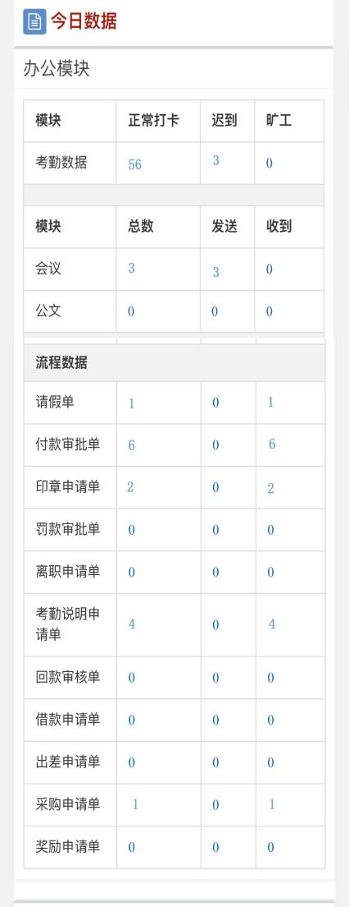

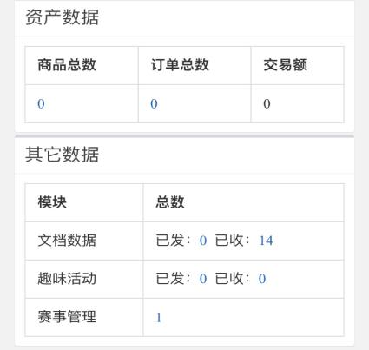

物业企业数据图样
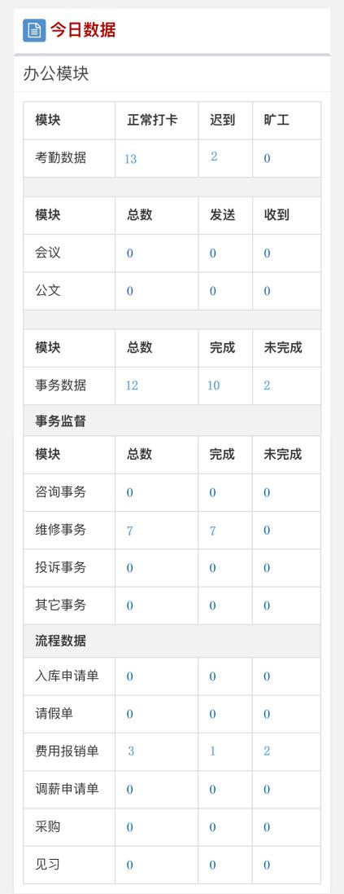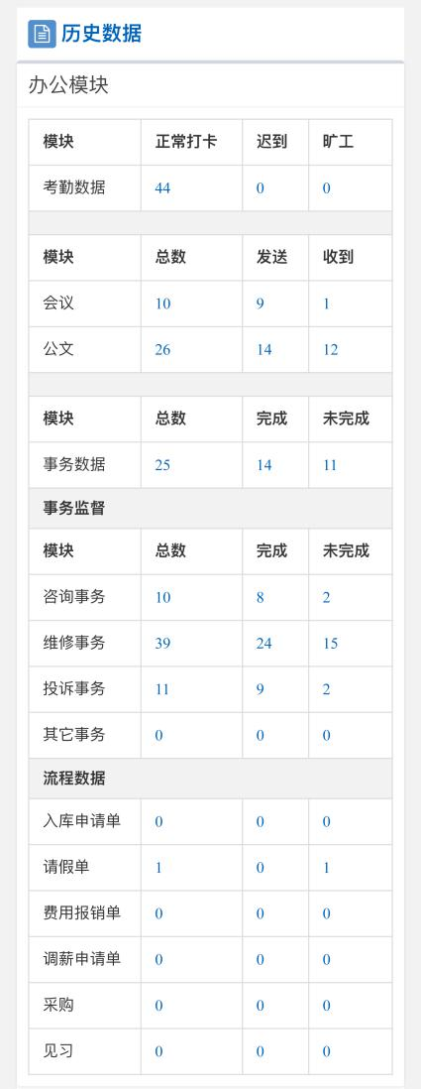

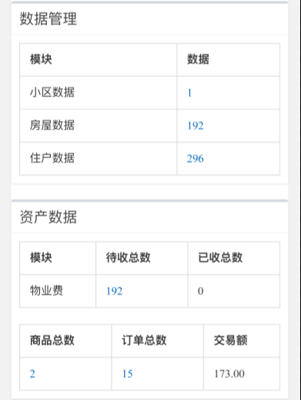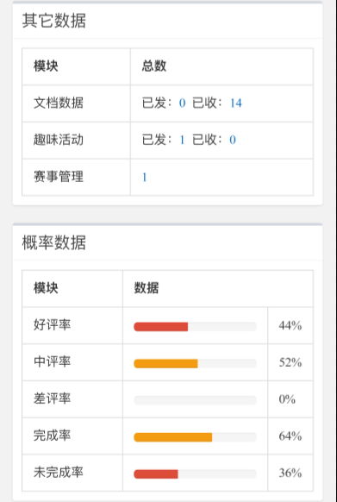

物业功能图样
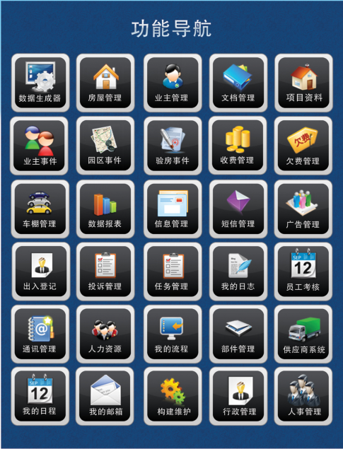

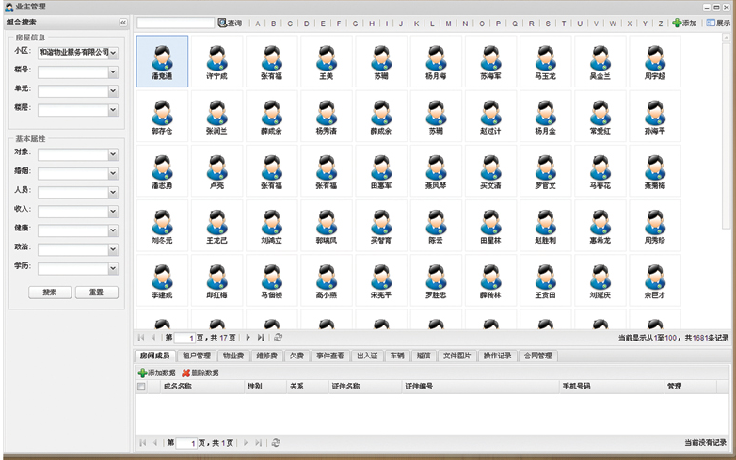
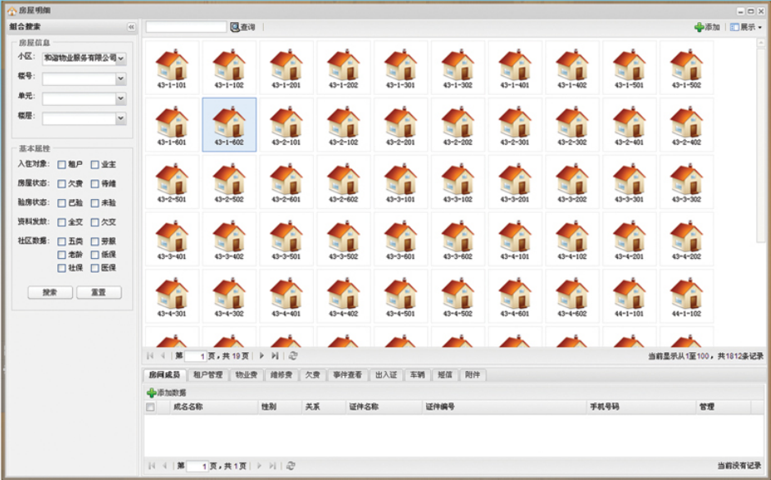

房管局/建委数据图样

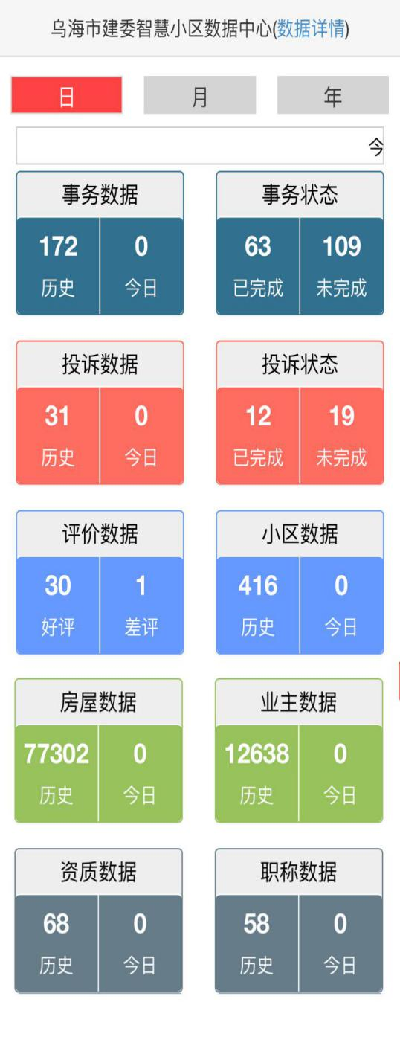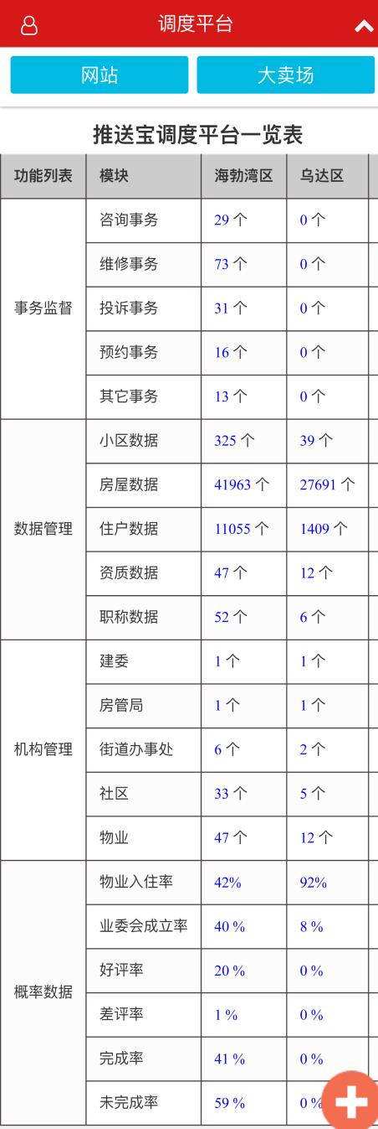

旅游数据图样
- 消费数据
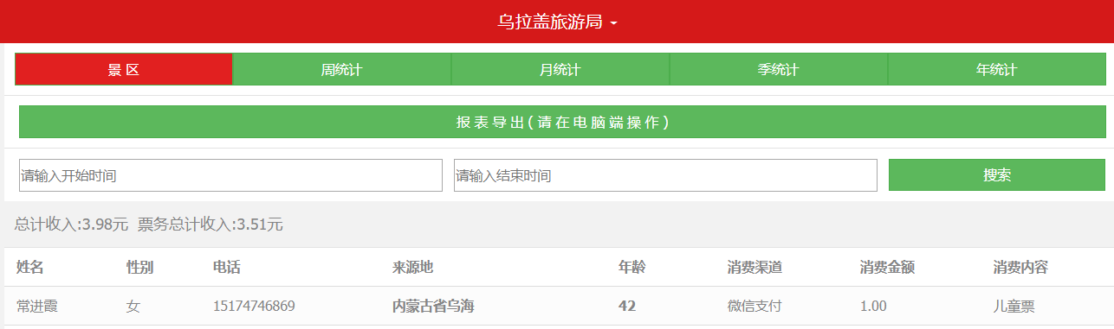

- 事件数据
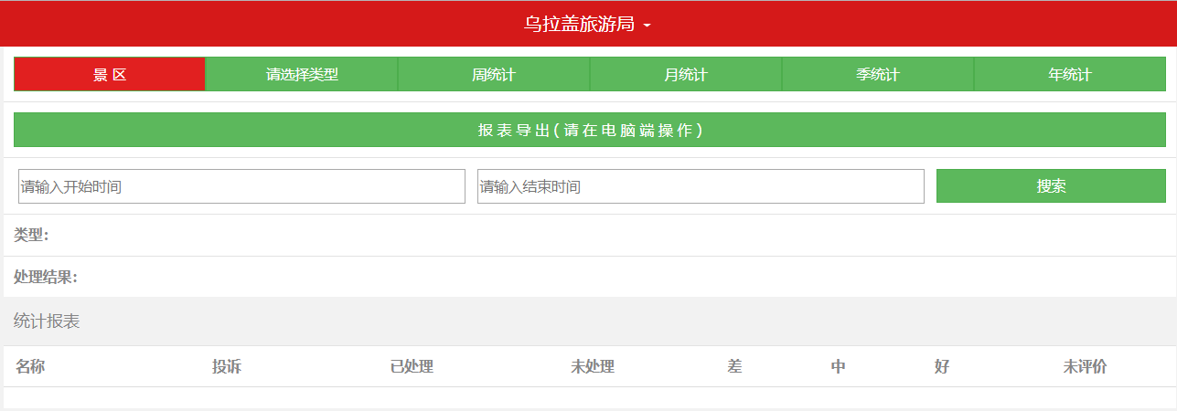

- 比率数据
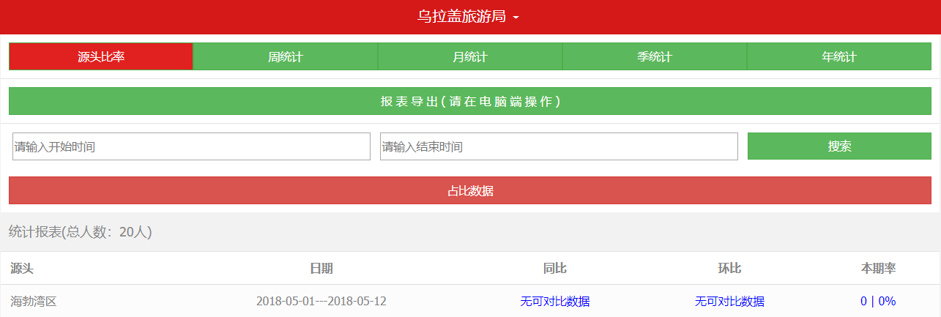

- 游客数据
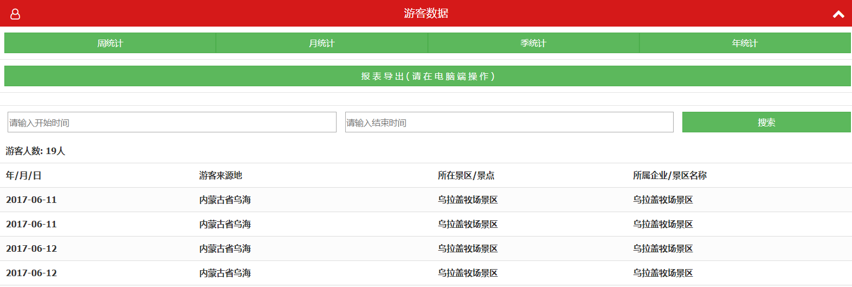

- 游客年龄占比分析
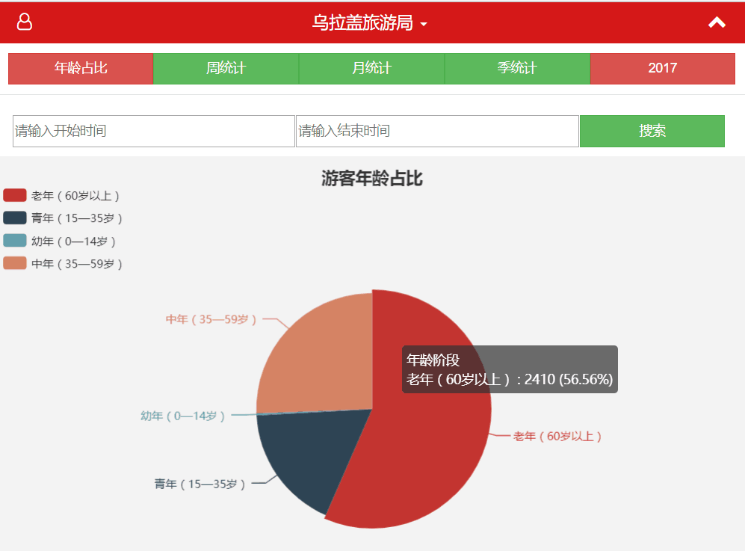
- 景区来源地占比分析
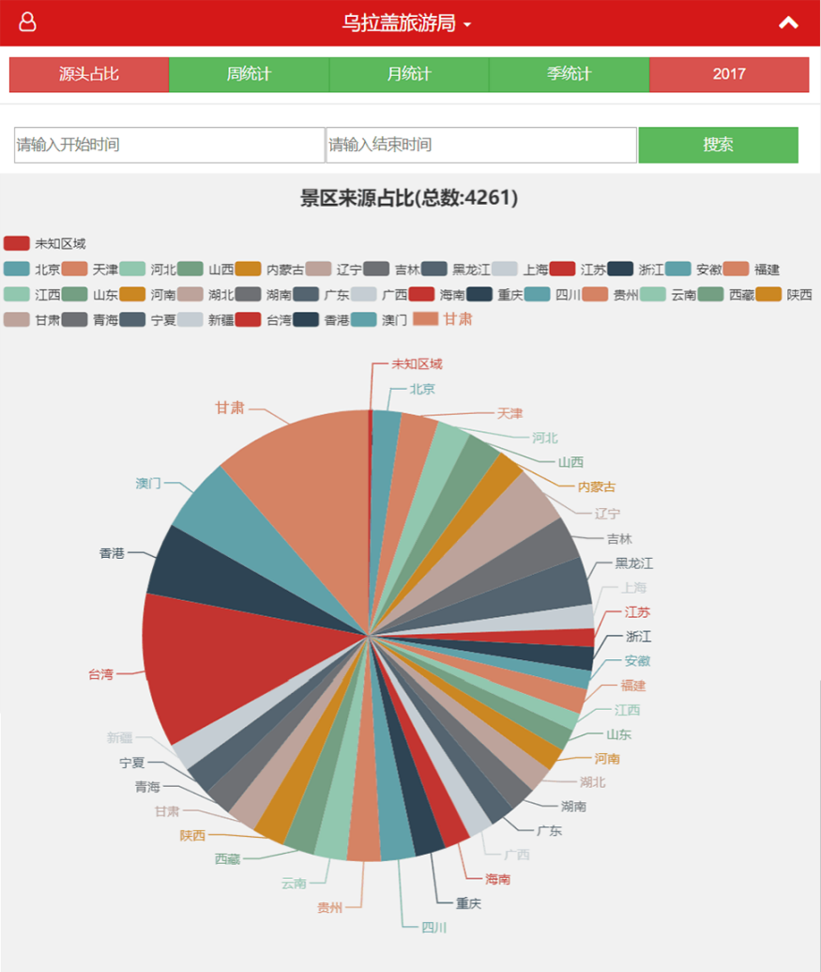
- 游客消费占比分析
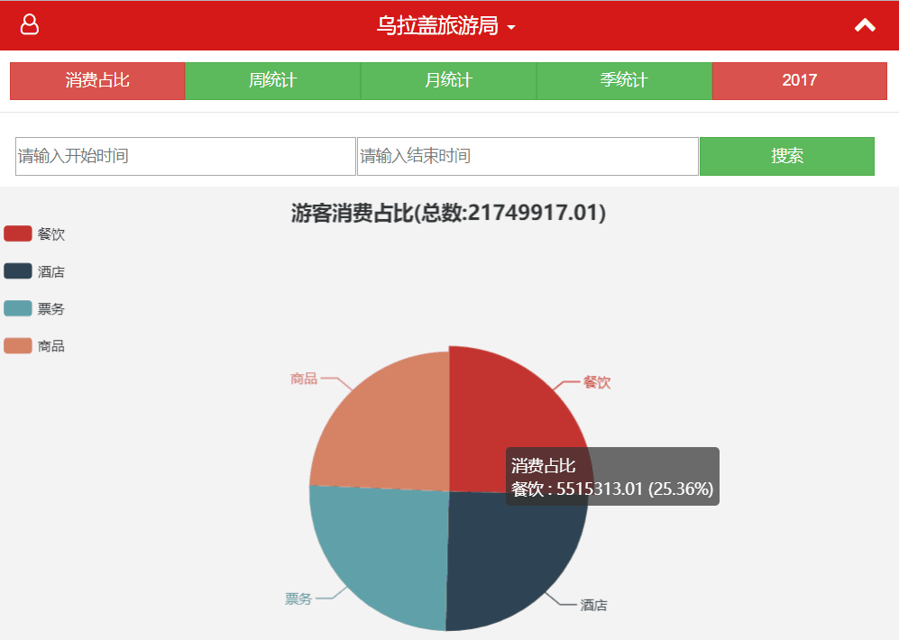
- 景区人流量占比分析
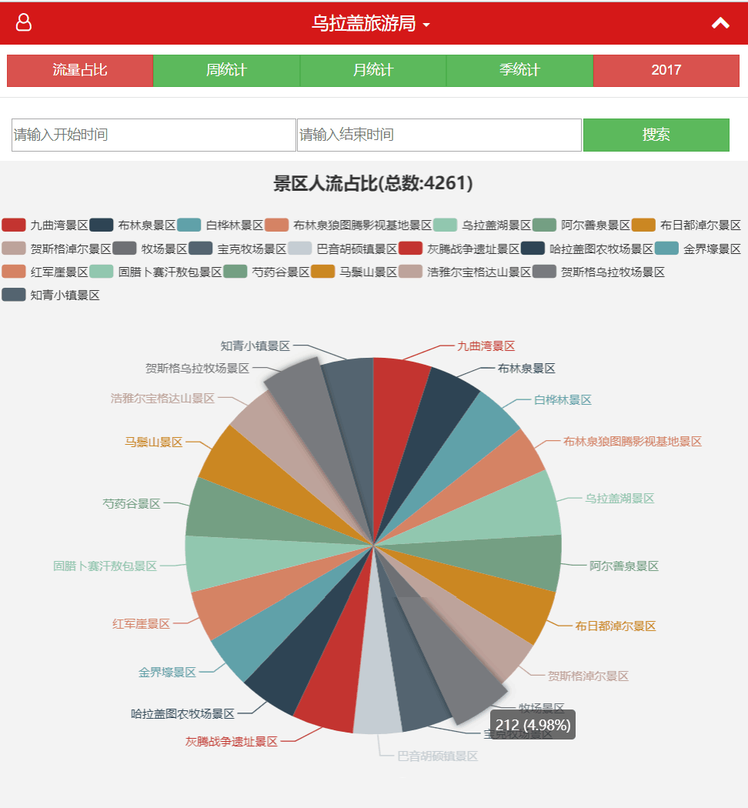

旅游功能图样
